Contenido
1. INTRODUCCION 2
2. OBJETIVO DE LA POLITICA 3
3. ALCANCE: 3
4. PRINCIPIOS: 3
5. MARCO NORMATIVO 4
6. ELEMENTOS DEL MODELO ESTÁNDAR DE CONTROL INTERNO: 5
6.1 COMPONENTES DEL MECI 5
7. RESULTADOS OBTENIDOS VIGENCIAS 2018-2019-2020-2021: 9
8. RESULTADOS OBTENIDOS POR EL MUNICIPIO DE ARMENIA EN LA MEDICIÓN DEL ÍNDICE DE DESEMPEÑO INSTITUCIONAL, EN LO CORRESPONDIENTE AL MODELO ESTÁNDAR DE CONTROL INTERNO. 9
9. INDICES DE DESEMPEÑO DE LOS COMPONENTES MODELO ESTARDAR DE CONTROL INTERNO- MECI: 10
10. CONCLUSIONES DE LOS RESULTADOS: 10
11. PLAN DE ACCIÓN DE LA POLÍTICA DE CONTROL INTERNO: 11

INTRODUCCION

La Política de Control Interno, se enmarca en la operación de la “Dimensión 7: Control Interno” del Modelo Integrado de Planeación y Gestión –MIPG- versión 5 de marzo de 2023, el cual tiene como propósito suministrar una serie de lineamientos y buenas prácticas en esta materia, cuya implementación debe conducir a las entidades públicas a lograr los resultados propuestos y a materializar las decisiones plasmadas en su planeación institucional, en el marco de los valores del servicio público.

El desarrollo de la dimensión de Control Interno impacta las demás dimensiones de MIPG y tiene en cuenta los lineamientos de la Política de Control Interno. La séptima dimensión de MIPG, el Control Interno, se actualiza y desarrolla a través del Modelo Estándar de Control Interno –MECI, el cual establece los lineamientos para su implementación El MECI fortalece del Sistema de Control Interno de las entidades, que se encuentran dentro del campo de aplicación de la Ley 87 de 1993.

En tal sentido, la Política de Control Interno es “transversal a todas las actividades, procesos, procedimientos, políticas asociadas a la gestión, de manera tal que, a través de sus componentes, sea posible valorar la efectividad de la estructura de control interno”.

Se entiende por control interno el sistema integrado de planes, métodos, principios, normas, procedimientos y mecanismos de verificación y evaluación adoptados por una entidad, con el fin de procurar que todas las actividades, operaciones y actuaciones, así como la administración de la información y los recursos, se realicen de acuerdo con las normas constitucionales y legales vigentes dentro de las políticas trazadas por la alta dirección, en atención a las metas u objetivos previstos para la entidad.

OBJETIVO DE LA POLITICA

El objetivo de la Política de Control Interno para el Municipio de Armenia, es proporcionar una estructura de control de la gestión donde se especifiquen los elementos necesarios para implementar el Sistema de Control Interno, a través de un modelo que establezca directrices para el cumplimiento de los principios de autogestión, autorregulación y autocontrol; conforme a lo establecido en el Modelo Integrado de Planeación y Gestión MIPG

De igual forma, por medio de la política de control interno se promueve el mejoramiento continuo de las entidades, razón por la cual deben establecer acciones, métodos y procedimientos de control y de gestión del riesgo, así como mecanismos para la prevención y evaluación del riesgo.

- Objetivos Específicos:

- Garantizar la eficacia, la eficiencia y economía en todas las operaciones promoviendo y facilitando la correcta ejecución de las funciones y actividades definidas para el logro de la misión institucional.

- Velar porque todas las actividades y recursos de la organización estén dirigidos al cumplimiento de los objetivos de la Alcaldía de Armenia.

- Garantizar la correcta evaluación y seguimiento de la gestión organizacional.

- Asegurar la oportunidad y confiabilidad de la información.

- Garantizar que el Sistema de Control Interno disponga de sus propios mecanismos de verificación y evaluación.

ALCANCE:

Los lineamientos para el funcionamiento del Sistema de Control Interno y la política de Control Interno, aplican para todos los procesos y/o dependencias de la administración central del municipio de Armenia.

PRINCIPIOS:

En el marco de la normativa que regula el MECI y los lineamientos del Modelo Integrado de Planeación y Gestión – MIPG-, se tienen los siguientes principios del Sistema de Control Interno del Municipio de Armenia:

- AUTOCONTROL: Capacidad que deben desarrollar todos y cada uno de los servidores públicos de la organización, independientemente de su nivel jerárquico, para evaluar y controlar su trabajo, detectar desviaciones y efectuar correctivos de manera oportuna para el adecuado cumplimiento de los resultados que se esperan en el ejercicio de su función.

- AUTOGESTIÓN: Capacidad de toda organización pública para interpretar, coordinar, aplicar y evaluar de manera efectiva, eficiente y eficaz la función administrativa que le ha sido asignada por la Constitución, la ley y sus reglamentos

- AUTORREGULACIÓN: Capacidad de cada una de las organizaciones para desarrollar y aplicar métodos, normas y procedimientos que permitan el desarrollo, implementación y fortalecimiento incremental del Sistema de Control Interno, en concordancia con la normatividad vigente.

MARCO NORMATIVO

Constitución Política de Colombia, el inciso segundo del artículo 209 establece que (…)

Artículo 209. “La función administrativa está al servicio de los intereses generales y se desarrolla con fundamento en los principios de igualdad, moralidad, eficacia, economía, celeridad, imparcialidad y publicidad, mediante la descentralización, la delegación y la desconcentración de funciones. Las autoridades administrativas deben coordinar sus actuaciones para el adecuado cumplimiento de los fines del Estado. La administración pública, en todos sus órdenes, tendrá un control interno que se ejercerá en los términos que señale la ley”.

Artículo 269. “En las entidades públicas, las autoridades correspondientes están obligadas a diseñar y aplicar, según la naturaleza de sus funciones, métodos y procedimientos de control interno, de conformidad con lo que disponga la ley, la cual podrá establecer excepciones y autorizar la contratación de dichos servicios con empresas privadas colombianas”.

Ley 87 de 1993 “Por la cual se establecen normas para el ejercicio del control interno en las entidades y organismos del estado y se dictan otras disposiciones”

Decreto 1083 de 2015 “Por medio del cual se expide el Decreto Único Reglamentario del sector de Función Pública”.

Decreto 1499 de 2017 “Por medio del cual se modifica el Decreto 1083 de 2015, Decreto Único Reglamentario del Sector Función Pública, en lo relacionado con el Sistema de Gestión establecido en el artículo 133 de la Ley 1753 de 2015” que actualiza el Modelo Integrado de Planeación y Gestión e integra y actualiza en su séptima dimensión la estructura del Modelo Estándar de Control Interno sintetizándolo en 5 componentes y asignando roles mediante el modelo de “Líneas de Defensa”.

Acto legislativo 04 del 18 de Septiembre del 2019, Por medio del cual se reforma el Régimen de Control Fiscal de la Presidencia de la República
Decreto 403 del 16 de Marzo del 2020, Por el cual se dictan normas para la correcta implementación del Acto Legislativo 04 de 2019 y el fortalecimiento del control fiscal.

Modelo Integrado de Planeación y Gestión –MIPG- versión 5 de marzo de 2023.

ELEMENTOS DEL MODELO ESTÁNDAR DE CONTROL INTERNO:

- Una estructura de control basada en el esquema de COSO/INTOSAI, compuesta por 5 componentes: Ambiente de Control, Evaluación del Riesgo, Actividades de Control, Información y Comunicación y Actividades de Monitoreo.

COMPONENTES DEL MECI
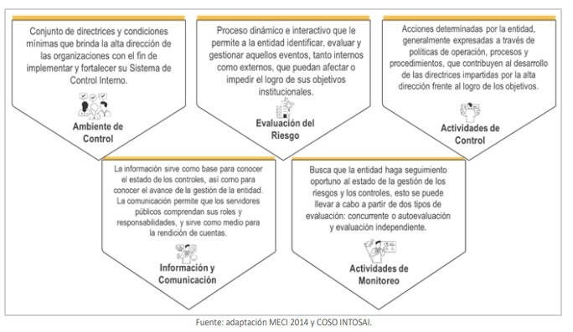

La Administración Central del Municipio de Armenia cuenta con la implementación de todas las dimensiones contempladas en el Modelo Integrado de Planeación y Gestión (MIPG), y con una adecuada articulación entre el Sistema de Gestión y el Modelo Estándar de Control Interno MECI, que tiene sus 5 componentes operando efectivamente y contribuyendo a garantizar razonablemente el logro de las metas institucionales definidas por la entidad y trazadas en su Plan de Desarrollo.

En concordancia con las disposiciones del Decreto 648 de 2017 “Por el cual se modifica y adiciona el Decreto 1083 de 2015, Reglamentario Único del Sector de la Función Pública”, el Municipio de Armenia tiene implementadas las diferentes instancias e instrumentos requeridos para una efectiva articulación entre el Sistema de Gestión y el Sistema de Control Interno, que se relacionan a continuación:

Comité Institucional de Coordinación de Control Interno: Conformado en el Municipio de Armenia por medio de la Resolución No. 825 de 2017, modificada parcialmente por la Resolución No. 181 de 2019. Es la máxima instancia en la entidad en lo relacionado con el Sistema de Control Interno.

Comité Municipal de Auditoría: Conformado en el Municipio de Armenia mediante la Resolución No. 342 de 2018, comité integrado por el Director del Departamento Administrativo de Control Interno de la Alcaldía de Armenia, los Directores de Control Interno de los Entes Descentralizados y por los Directores de Control Interno de las entidades que no hagan parte de la rama ejecutiva del orden municipal, previa solicitud de éstos.

Estatuto Municipal de Auditoría: Implementado mediante la Resolución No. 826 de 2017 “POR MEDIO DE LA CUAL SE ADOPTA EL ESTATUTO DE AUDITORÍA INTERNA QUE DEFINE EL PROPÓSITO, LA AUTORIDAD Y LA RESPONSABILIDAD DE LA ACTIVIDAD DE AUDITORÍA INTERNA EN LA ALCALDÍA DE ARMENIA”

Código de Ética del Auditor Interno: Hace parte del Estatuto de Auditoría Interna aprobado mediante la Resolución No. 826 de 2017, su objeto es promover el adecuado comportamiento de los auditores internos en la práctica de auditoría de la Alcaldía de Armenia, el Código de Ética del Auditor Interno se encuentra incorporado en el Sistema de Gestión de la entidad como un instructivo del Proceso 16. Control de Verificación y Evaluación (Código I-DC-PCE-006) y contiene los siguientes elementos:

a. Los principios que son relevantes para la profesión y práctica de la auditoría interna.

b. Las reglas de conducta que describen las normas de comportamiento que se espera sean observadas por los auditores internos. Estas reglas son una ayuda para interpretar los principios en aplicaciones prácticas. Su intención es guiar la conducta ética de los auditores internos.

Carta de Representación: Instrumento implementado en la ejecución de las Auditorías Internas, con el fin de que se establezca la veracidad, calidad y oportunidad de la entrega de la información presentada al Departamento Administrativo de Control Interno.

- Un esquema de responsabilidades integrado por cuatro líneas de defensa (línea estratégica, primera, segunda y tercera línea de defensa), líneas que deben encontrarse efectivamente articuladas para lograr una gestión y evaluación integral del control.
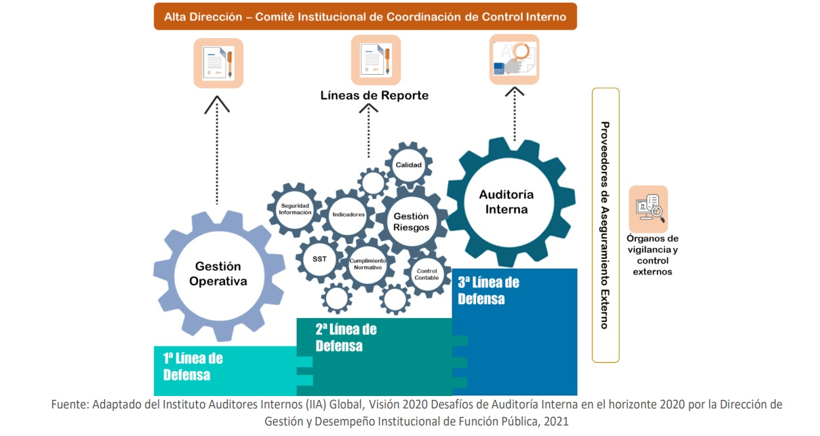
En el Municipio de Armenia las diferentes responsabilidades bajo el esquema de líneas defensa se encuentran documentadas mediante el acta No. 002 del 19-06-2019 del Comité Institucional de Coordinación de Control Interno, de la siguiente manera:

Línea de Defensa Estratégica: Responsable de diseñar, mantener, garantizar el establecimiento del Sistema Institucional de Control Interno, proveer los recursos necesarios para su implementación, evaluar el cumplimiento de los objetivos y asegurar la mejora continua del desempeño de la entidad.

En la Alcaldía de Armenia la Línea de Defensa Estratégica estará conformada por el Alcalde, el Comité Institucional de Coordinación de Control Interno, el Consejo de Gobierno y los Secretarios de Despacho y Directores de Departamento.

Primera Línea de Defensa: Son los responsables de implementar el Sistema de Control Interno, gestionar los riesgos institucionales, autoevaluar los procesos a su cargo, desarrollar acciones correctivas en relación con las deficiencias de control y asegurar la eficiencia de la gestión y el desempeño institucional.

En la Alcaldía de Armenia la Primera Línea de Defensa estará a cargo de los Secretarios de Despacho y Directores de Departamento, así como de los Gerentes Públicos (Subsecretarios, Subdirectores y Jefes de Oficina).

Segunda Línea de Defensa: Asegura que los controles y procesos de gestión del riesgo de la Primera Línea de Defensa sean apropiados y funcionen correctamente, es responsable de monitorear y evaluar los controles y gestión del riesgo; y supervisar el cumplimiento de las políticas y procedimientos específicos realizados por la Primera Línea de Defensa.

En la Alcaldía de Armenia la Segunda Línea de Defensa estará conformada por el Director (a) del Departamento Administrativo de Planeación, el Director (a) del Departamento Administrativo de Hacienda (actualmente Secretario de Hacienda), el Director (a) del Departamento Administrativo Jurídico, el Secretario de las TIC, el Comité de Contratación, los líderes de los Sistemas de Gestión y los supervisores e interventores de contratos.

Tercera Línea de Defensa: Proporciona información sobre la efectividad del Sistema de Control Interno, la operación de la Primera y Segunda Línea de Defensa con un enfoque basado en riesgos. Responsable de realizar la Evaluación Independiente sobre la eficacia de la gestión y desempeño institucional, la gestión de riesgos y los controles de los procesos.

En la Alcaldía de Armenia la Tercera Línea de Defensa está en cabeza del Departamento Administrativo de Control Interno.

Servidores Públicos y terceros vinculados: Todos los Servidores Públicos de la entidad y los terceros vinculados con ella, son responsables de aplicar lo establecido en el Sistema de Control Interno, en el desarrollo de sus funciones y/o actividades.

RESULTADOS OBTENIDOS VIGENCIAS 2018-2019-2020-2021:

La siguiente gráfica nos muestra los resultados obtenidos por el Municipio de Armenia en la medición del Índice de Desempeño Institucional.

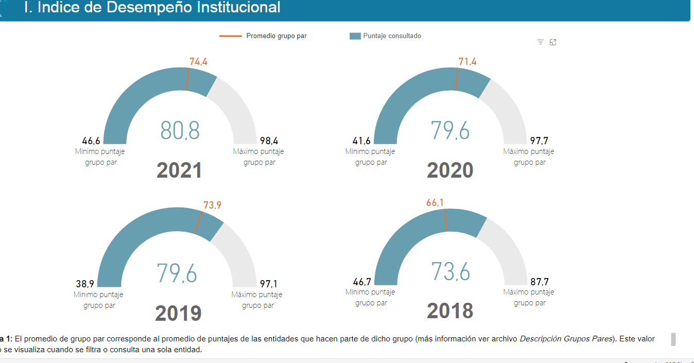

RESULTADOS OBTENIDOS POR EL MUNICIPIO DE ARMENIA EN LA MEDICIÓN DEL ÍNDICE DE DESEMPEÑO INSTITUCIONAL, EN LO CORRESPONDIENTE AL MODELO ESTÁNDAR DE CONTROL INTERNO.

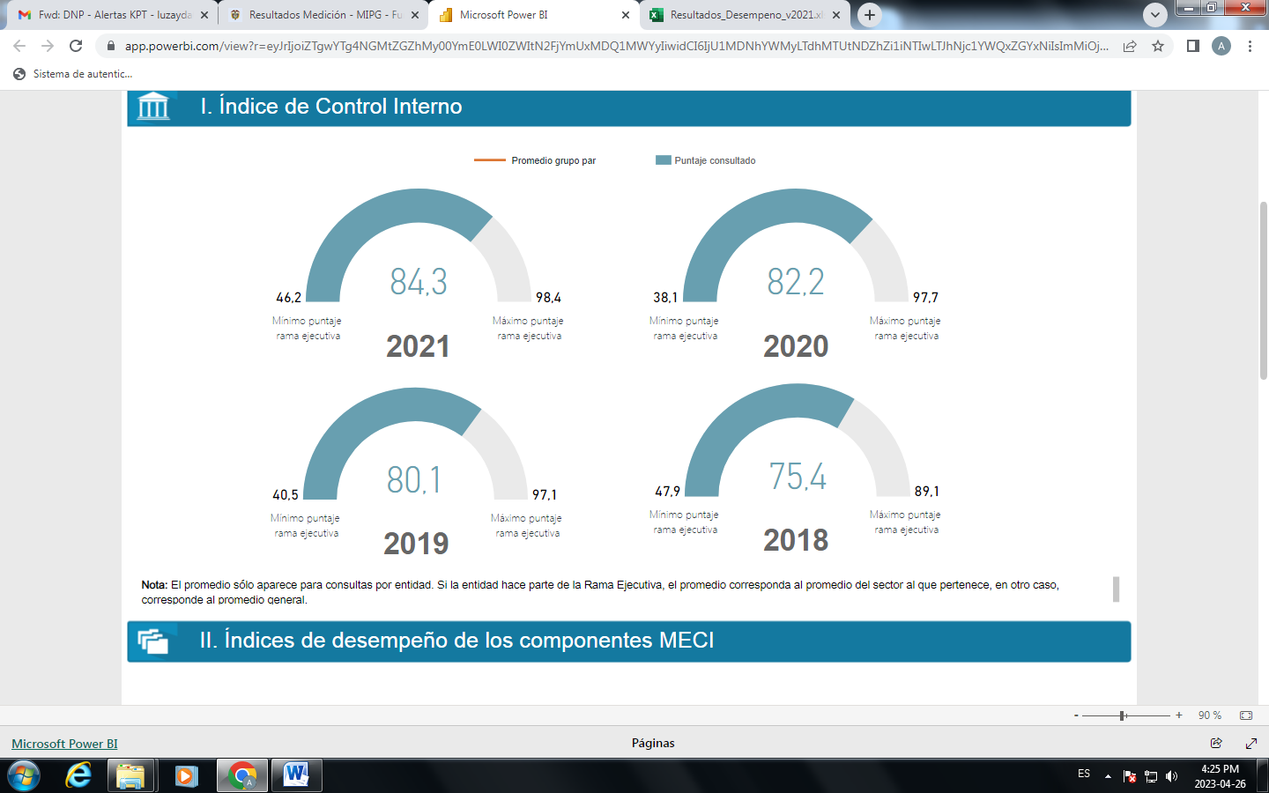

INDICES DE DESEMPEÑO DE LOS COMPONENTES MODELO ESTARDAR DE CONTROL INTERNO- MECI:
- Ambiente de control.
- Evaluación Estratégica del Riesgo.
- Actividades de Control efectivas.
- Información y comunicación.
- Actividades de monitoreo.
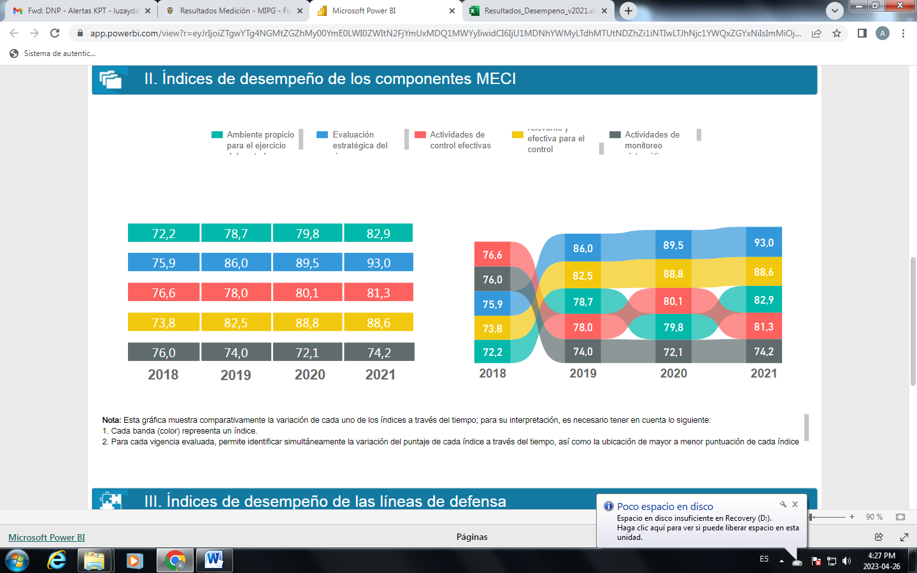

CONCLUSIONES DE LOS RESULTADOS:

Con respecto al nivel de implementación del Modelo Integrado de Planeación y Gestión (MIPG) y del Modelo Estándar de Control Interno (MECI) al interior de la Alcaldía de Armenia.

Se cuenta con una estructura de control con un adecuado grado de madurez, donde se tienen claramente definidos los roles y responsabilidades de los diferentes niveles de la organización, lo que permite evaluar eficazmente el grado en que se está logrando el cumplimiento de los objetivos definidos en la Planificación Institucional y la generación de acciones de mejora en caso de detectar desviaciones frente a lo planeado.

Se encuentran formalmente establecidas al interior de la entidad las líneas de defensa, así como sus roles y los responsables de cada una de ellas. La información generada en la ejecución de sus labores y responsabilidades permite a la Alta Dirección la toma de decisiones en aras de contribuir a la mejora continua y a la efectiva satisfacción de las necesidades ciudadanas.

PLAN DE ACCIÓN DE LA POLÍTICA DE CONTROL INTERNO:

El Departamento Administrativo de Control Interno acogió las recomendaciones del Departamento Administrativo de la Función Pública, realizadas a través del Formulario Único Reporte de Avances de la Gestión – FURAG, la cual es una herramienta en línea de reporte de avances de la gestión, como insumo para el monitoreo, evaluación y control de los resultados Institucionales y Sectoriales.

Dado lo anterior, y en desarrollo de su función de seguimiento y control, el DACI adelanto revisión a los resultados de respuestas negativas por las diferentes dependencias de la administración municipal, al FORMULARIO ÚNICO DE REPORTE DE AVANCES A LA GESTIÓN- FURAG- vigencia 2021; encontrando varios aspectos que merecen atención, a fin de mejorar la calificación obtenida por la administración municipal en periodos futuros de evaluación, por lo cual presentó informe de observaciones a través de oficio DC-PCE-324 en el mes de Junio de 2022.

Es por ello que, el Departamento Administrativo de Control Interno, a partir de los resultados obtenidos por la Administración Municipal, relacionados con el diligenciamiento del FORMULARIO ÚNICO DE REPORTE DE AVANCES A LA GESTIÓN- FURAG- vigencia 2021, observo que se hacía necesario convocar a través de los correos institucionales, a mesas de trabajo con los enlaces de las Dependencias que apoyan el diligenciamiento del citado formulario, a quienes se solicitó asistir junto a los funcionarios responsables del proceso de reporte en el FURAG; esto con el fin de revisar las respuestas marcadas como negativas o en cero (que en principio significan una valoración negativa de la gestión); y a partir de la revisión de estas respuestas, determinar la causa de las mismas y así, poder definir o buscar acciones de mejora en el desempeño de la gestión y por consiguiente, cambio de las respuestas en una futura evaluación, que permita mejorar el porcentaje positivo de evaluación para la vigencia 2022, a adelantarse en 2023.

Por lo tanto, en desarrollo de esta iniciativa, se llevaron a cabo reuniones en fechas y horas concertadas previamente con cada uno de los involucrados, según acta No. 219 del 31 de mayo de 2022, y que permitieron llegar a las conclusiones en beneficio de la Administración Municipal.

Es así, como el Departamento Administrativo de Control Interno tiene contemplado en el Cronograma de actividades de seguimiento, verificación y control, como mejora a implementar, realizar seguimiento y evaluación a las diferentes dependencias de la Administración Municipal , relacionado con el cumplimiento de las actividades contempladas en el Plan de Gestión Territorial - MIPG, en las fechas establecidas en el cronograma aprobado por el Comité Institucional de Gestión y Desempeño; revisando las respectivas evidencias frente con las Matrices debidamente diligenciadas, realizando observaciones si es el caso, para finalmente generar un informe como resultado de lo anterior.

Elaborado por:  Aida lucero Gutiérrez Martínez Enlace | Revisado por:  José Alejandro Guevara  Líder del Proceso | Aprobado por:  Comité Operativo  Comité Institucional de Gestión y Desempeño

